УДК 159.942:[378.4.015.31:7

ЕМОЦІЙНЕ ЗДОРОВ’Я СТУДЕНТСЬКОЇ МОЛОДІ:
РЕСУРС АРТ-ТЕХНІК

Атаманчук Н.М.
Національний університет «Полтавська політехніка імені Юрія Кондратюка»
nina.atamanchuk@gmail.com

Наше сьогодення багате на неприємні ситуації, які спричинюють стрес. Паніка негативно впливає на психічні стани студентської молоді. Як залишитися емоційно здоровою людиною, коли навкруги багато проявів страхів оточуючих. Паніка послаблює імунітет, провокує стресове напруження. Зараз надзвичайно важливо зберігати емоційну рівновагу. Адже негативні емоції знижують нашу працездатність та можуть привести до депресивних станів. Саме тому, необхідно намагатися контролювати, аналізувати й розвивати свою емоційну сферу. Ми переживаємо емоції, але не пізнаємо їх. Важливо вміти керувати своїми емоційними станами, розуміти себе й навколишніх людей, приймати їх такими, якими вони є. Саме людські емоції часто провокують непорозуміння між людьми, що спричинює міжособистісні конфлікти. Для збереження емоційного здоров’я, прийняття зважених рішень, потрібно: керувати емоціями, пам’ятати про толерантне ставлення як до себе так і до інших людей. Щоб зберегти своє психологічне здоров’я, внутрішній баланс організму необхідно мати високий рівень стресостійкості.
Давно відомо: мистецтво позитивно впливає на розвиток нервової системи, емоційну сферу й естетичні почуття. Використання арт-технік у роботі зі студентами сприяє розвитку самореалізації та самовдосконалення, підвищенню мотивації до навчання у ЗВО, успішному професійному становленню [1, с. 90].
Значну увагу вивченню впливу творчості на емоційний розвиток особистості приділяли А. Аржанова, І. Воропаєва, В. Назаревич, В. Нечаєва, Р. Овчарова, С. Яланська та ін.
Під арт-техніками ми розуміємо поєднання прийомів, які необхідно здійснити для активізації внутрішніх ресурсів особистості та підвищення її адаптаційних здібностей за допомогою мистецтва.
С. П. Яланська, наголошує: арт-техніки – потужний засіб психокорекційної роботи зі студентською молоддю, адже в її основі лежить мистецтво – діяльність, що розкриває дійсність у конкретно-чуттєвих образах [2].
Під час карантину пов’язаного з поширенням коронавірусу, нами було проведено дослідження у онлайн-форматі (березень-травень 2020 року). У ньому брали участь 50 студентів першого, другого курсів факультету фізичної культури та спорту, гуманітарного факультету Національного університету «Полтавська політехніка імені Юрія Кондратюка». З метою підвищення стресостійкості студентської молоді під час карантину нами було сплановано експеримент, який передбачав використання арт-техніки «Створення арт-щоденника «Мої емоційні стани».
Подаємо опис арт-техніки розробленої Вікторією Назаревич (модифікованої нами), яку можна запропонувати студентам з підвищеною тривожністю.
Створення арт-щоденника «Мої емоційні стани».
Мета: розвиток емоційного інтелекту; управління емоціями і ситуаціями в позитивному, оптимістичному, конструктивному ключі; усвідомлення позитивного значення будь-якої емоції.
Матеріали і техніка декорування сторінок арт-щоденника: можна використовувати колажі, аплікації, тканини та інші матеріали, образотворчі техніки, застосовувати олівці (воскові, графітові тощо), різні види фарб (акрилові, акварель, гуаш тощо).
Інструкція: пропонуємо у довільній формі створити власний арт-щоденник. Тему для наповнення сторінок реалізовуйте за бажанням, яку хочеться, час для створення необмежений. Для того, щоб детальніше представити тему можна використовувати усі візуальні матеріали: картини, вирізки з газет, афоризми, вірші, малюнки, аплікації, фото.
Під час наповнення арт-щоденника фіксуйте ті питання, які у Вас виникають. Запам’ятовуйте те, що дивує або те, що не зрозуміло.
Обмежень по роботі над запропонованою темою немає, будь-яка форма, вид, образ може відображати тему. Кількість аркушів повинна бути не менше 10.
Орієнтовна тематика арт-щоденника «Мої емоційні стани»:
1. Різнокольоровий настрій.
2. Моя улюблена погода.
3. Мій плюс і мінус.
4. Мій внутрішній годинник.
5. Смайлик мого настрою.
6. Пейзаж, який дає спокій і радість.
7. Мої позитивні емоції.
8. Мої негативні емоції.
9. Емоції оточуючих мене людей.
10. Те, що приносить мені задоволення.
Примітка. Вище перелічені теми є лише рекомендованими, студенти мають змогу обирати теми самостійно.
Аналіз представленої теми проводиться разом з викладачем.
Для прикладу пропонуємо створені студентами теми сторінок з арт-щоденників «Мої емоційні стани» (див. рис. 1, 2, 3, 4).
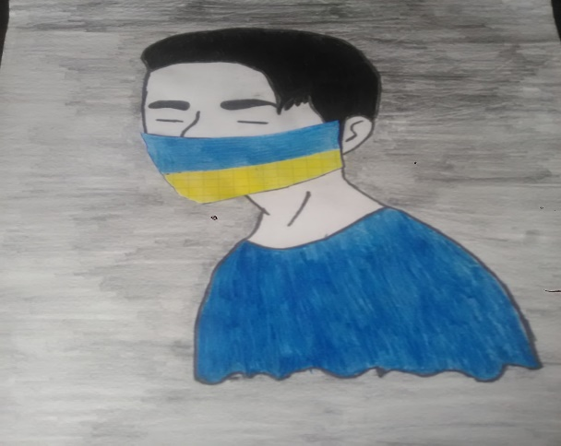 | 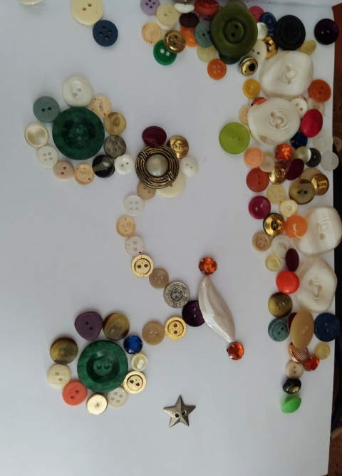
Рис. 1. Настрій під час карантину | Рис. 2. Моя емоційна рівновага
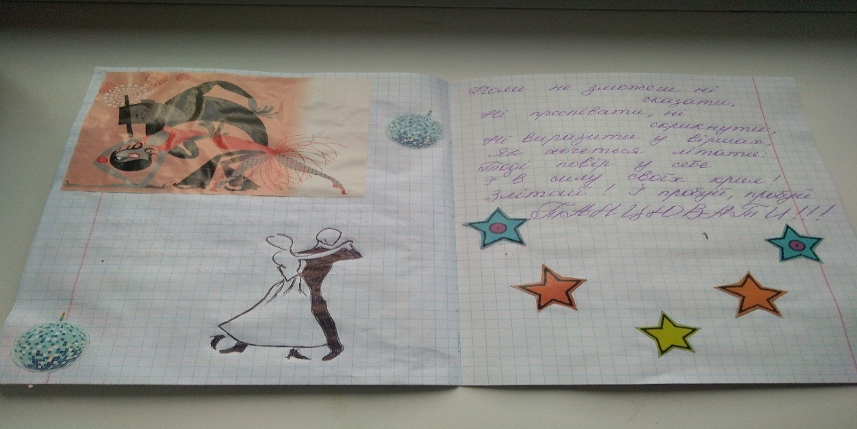 | 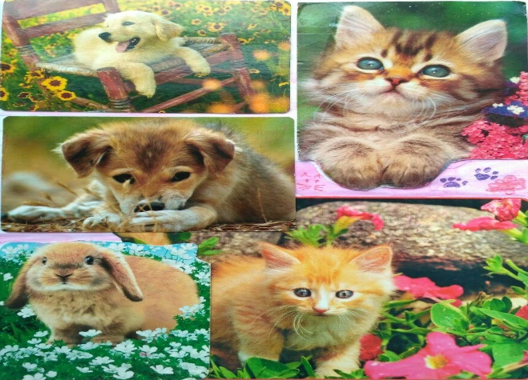
Рис. 3. Те, що приносить мені задоволення. | Рис. 4. Ресурс, який дає спокій і радість

Після проведеного спільно зі студентами аналізу представлених ними тем арт-щоденників нами зроблено висновок, що застосування запропонованої молоді арт-техніки сприяє зняттю емоційної напруги, зокрема: актуалізуються внутрішні ресурси; допомагають розібратися у власних прихованих станах, формах поведінки; допомагають зрозуміти себе та оточуючих людей; дозволяють по-новому поглянути на проблеми та знайти шлях до їх вирішення; підвищують впевненість у собі; знижують почуття тривоги.
Отже, важливою складовою свідомої активності молоді, що в стресовій ситуації може зняти зайве емоційне напруження є творчість. Долучення до мистецтва допомагає студентові ідентифікувати й оцінити свої почуття, спогади, образи майбутнього, знайти час для відновлення життєвих сил.
Для збереження психологічного здоров’я важливо навчитись розуміти себе, мати високий рівень стресостійкості. Мистецтво відволікає від проблем, гармонізує внутрішній світ молодої людини, формує позитивний ресурс образу «Я», допомагає позбутися депресії і поганого настрою, не впадати у відчай у складній життєвій ситуації та знаходити вихід, зняти напругу. Переконані, творчість сприяє розвитку в студентської молоді емоційного інтелекту. Володіння емоційним інтелектом допоможе студентській молоді позитивно та конструктивно реагувати на життєві негаразди.

Список використаних джерел:
- Atamanchuk Nina. Motivation of freshmen of high educational establishments: psychological resource of art practice / Svetlana Yalanska, Valentyna Onipko, Volodymyr Ishchenko // Sustainable development under the conditions of Еuropean integration: collective monograph. Part I. Ljubljana: Ljubljana School of Business, 2019. – Р. 89–102.
- Яланська С. П. Арт-технології у професійній та дослідницько-інноваційній діяльності психолога / С. П. Яланська // Інноваційний потенціал та правове забезпечення соціально-економічного розвитку України: виклик глобального світу. Матеріали Міжнародної наук.-практ. конф. – Київ: Університет «Україна», 2018. – С. 146–149.

